Pyrénées-Orientales

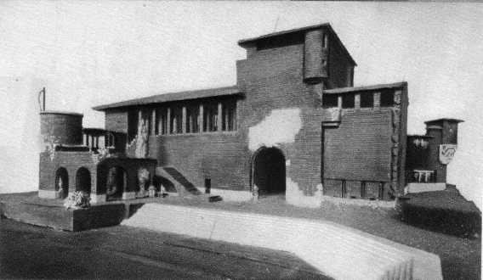
© Bouillière
Architecte(s) : Daures et Valette.
Ce pavillon semblait placé sur un socle qui formait une terrasse exhaussée de quelques mètres.
L'entrée principale, couronnée par un important motif de pierre, était surmontée d'une tour rectangulaire.
A gauche un patio. Un escalier conduisait à une terrasse avec pergola.
Une deuxième aile avec ses briques, ses tuiles roses évoquait les constructions de la vallée moyenne de la Garonne.
Les diverses salles qui se succédaient dans un ordre logique avait les désignations suivantes : Tourisme et Thermalisme - Richesse naturelles du sol, Produits d'alimentation, Industrie, Artisanat, Agriculture, Jardins, Expressions de la pensée, Beaux-Arts.
Dans l'aile sud, un diorama de 5 mètres était un tableau fidèle des Sports d'Hiver.
A noter que l'industrie aéronautique se présentait sous le signe de Clément Ader, père de l'aviation, originaire de Muret. La réplique de la maquette de son monument exécuté par M. Landowski, servait, dans le hall, de motif central derrière lequel se développait une grande fresque.

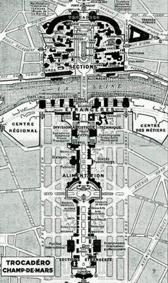
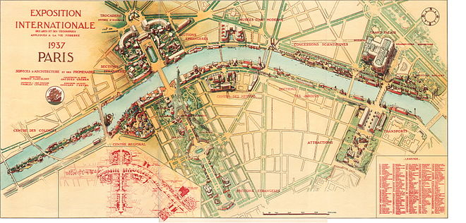
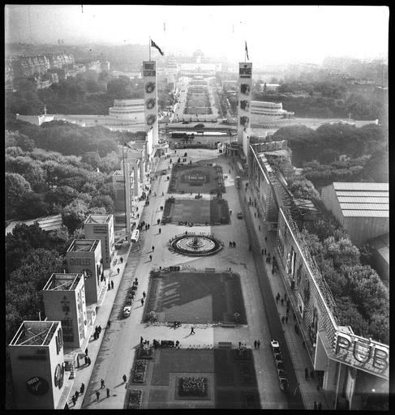

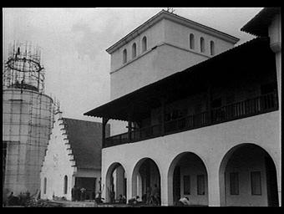

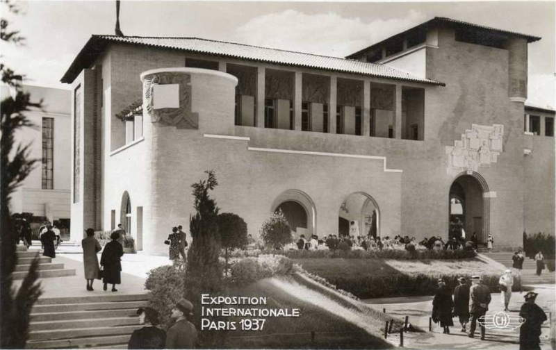

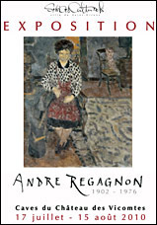Oeuvres du peintre André Regagnon (1902-1976) exposées dans les caves du château des Vicomtes de Saint-Girons durant l'été 2010.
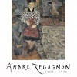
Affiche de l'ex...
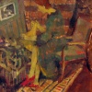
La couture
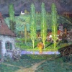
Les peupliers
La femme pensiv...
La ménagère
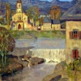
La digue
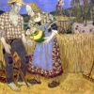
La moisson
Portrait d'Eugè...
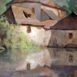
Reflets dans l'...
Les clowns
Les danseurs
Famille de Beth...
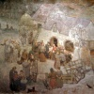
Le retour de l'...
Joueurs de dame...
La lecture
La vieille Beth...
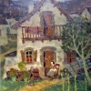
Devant la porte
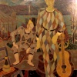
Le cirque
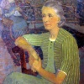
Portrait d'Anne...
La foire

l'été 2010.
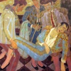
Le toréro bless...
Le repas des la...
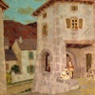
Rue des Nobles ...
Le pont-vieux d...
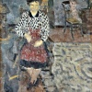
La femme au sea...
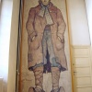
Le prisonnier d...
Oeuvre non exposée compte-tenu de son imposante dimension.

